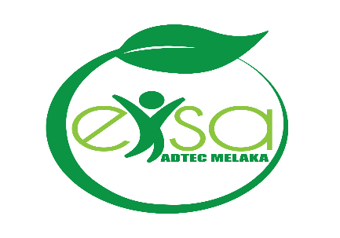

**DOKUMEN ISO**

**JADUAL LATIHAN**

BAHAGIAN TEKNOLOGI MEKATRONIK

PUSAT LATIHAN TEKNOLOGI TINGGI (ADTEC) MELAKA

BANDAR VENDOR TABOH NANING

78000 ALOR GAJAH, MELAKA